

**Nom: ………………………………………………………………EB3……… N°……… Mars 2020(2)**

**Production d’écrits(Hansel et Gretel)**

**1- Numérote les images dans l’ordre de l’histoire :**

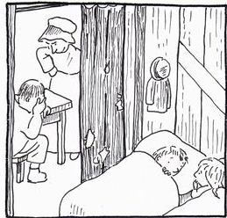 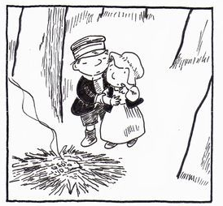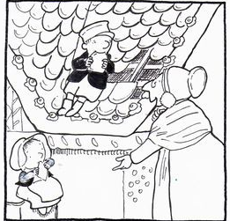

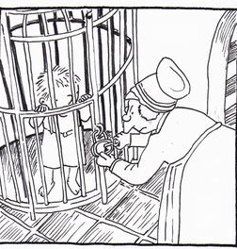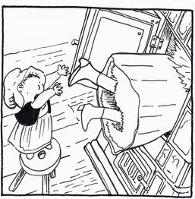 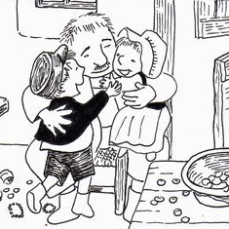

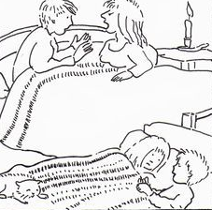 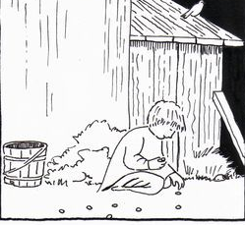 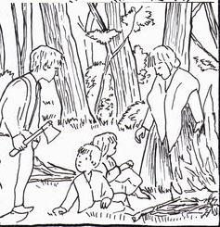

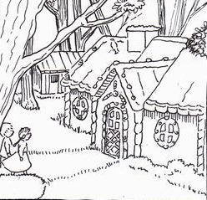 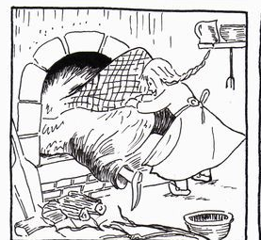 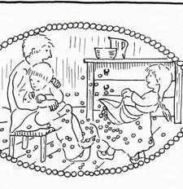

**2-Complète le début du conte ‘’Hansel et Gretel’’ avec des mots de ton choix :**

…………………………………………, un bûcheron qui vivait avec ses ……………. enfants

dans ………………………….. au cœur de la ………………. .

Il travaillait …………………… pour s’occuper de son fils Hansel et de sa

fille …………………….. .

Après quelques ……………………, le bûcheron se remaria.

Par une froide nuit d’hiver, ……………………………… demanda à son mari de se

débarrasser des ………………………… .

3- **Compose des phrases avec les verbes suivants à l’imparfait :**

Rencontrer :………………………………………………………………………………………………

……………………………………………………………………………………………………………………

Travailler :…………………………………………………………………………………………………..

………………………………………………………………………………………………………………………..